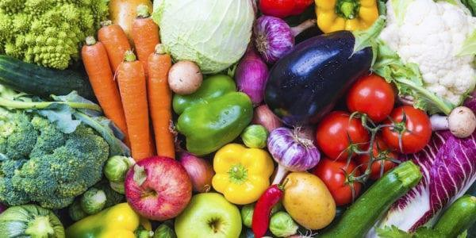

Программа продовольственной поддержки пожилых людей (SFMNP): ваучеры на фермерскую продукцию в 2025 г.

Ваучеры на продовольственную поддержку в 2025 г. будут выдаваться **лично** в офисе Филадельфийской корпорации по вопросам пожилых людей (PCA) и в партнерских центрах для пожилых с 23 июня по 30 сентября. **Количество ваучеров ограничено.** Часы работы центров указаны на обороте. В 2025 г. участники программы могут получить по пять ваучеров номиналом $5. Таким образом, максимальный общий номинал ваучеров: $25.

**Если вы хотите получить ваучер на фермерскую продукцию по программе SFMNP 2025, КАК МОЖНО СКОРЕЕ заполните соответствующее заявление в партнерском центре или офисе PCA. Необходимо личное присутствие.** Форма заявления доступна на нашем сайте: [www.pcacares.org/produce](http://www.pcacares.org/produce). Также вы можете запросить ее в центре выдачи или по эл. почте [sfmnp@pcacares.org](mailto:sfmnp@pcacares.org).

# Необходимо ЗАПОЛНИТЬ ВСЕ ПОЛЯ ФОРМЫ. Сдать заявление можно тремя способами:

1. Лично в местном центре для пожилых ***с 23 июня.*** *Ваучеры выдаются в порядке живой очереди в день подачи заявления.* Партнерские центры и их часы работы перечислены на обороте.
2. Лично передать его в офис Филадельфийской корпорации по вопросам пожилых людей (Philadelphia Corporation for Aging, PCA) *с 23 июня*. Адрес: 642 N. Broad Street Philadelphia, PA 19130. Часы работы: пн-пт с 9 am до 2 pm. *Ваучеры выдаются в порядке живой очереди в день подачи заявления.*
3. Передать заявление **с доверенным лицом**. Этот вариант доступен только для тех, кто не может самостоятельно посетить центр выдачи. Форма доверенности доступна на нашем сайте: [www.pcacares.org/produce](http://www.pcacares.org/produce). Также вы можете запросить ее в центре выдачи или по эл. почте [sfmnp@pcacares.org](mailto:sfmnp@pcacares.org). **Эту форму должен заполнить и подписать как участник программы, так и его доверенное лицо. Один человек может выступить доверенным лицом не более чем для *четырех участников программы в год*.** Заполните все поля формы доверенности и передайте ее с доверенным лицом в офис PCA или в партнерский центр.

# В первую очередь ваучеры будут выделяться участникам, присутствующим лично. Если к середине сезона ваучеры все еще будут в наличии, заявления, возможно, будут приниматься по почте.

**Обязательно укажите в заявлении свою НАЦИОНАЛЬНОСТЬ И РАСУ (обведите нужный вариант в форме) и отметьте пункт об обучении правильному питанию. ЗАЯВЛЕНИЯ ЗАПОЛНЕННЫЕ НЕ ДО КОНЦА РАССМАТРИВАТЬСЯ НЕ БУДУТ.**

**Данное письмо не является гарантией того, что вы получите ваучер на продовольственную поддержку по программе SFMNP. Ваучеры будут распределяться в порядке живой очереди.**

**УТЕРЯННЫЕ И УКРАДЕННЫЕ ВАУЧЕРЫ ВОССТАНОВЛЕНИЮ НЕ ПОДЛЕЖАТ**

Вместе с ваучерами вы получите список рынков, на которых ими можно расплатиться. Также эта информация доступна на сайте [www.pafmnp.org](http://www.pafmnp.org/) и

в бесплатном приложении PA FMNP Market Locator (в Google Play и App Store).